湖南现代汽车应用技术职业培训学校《电工基础》
教 案

第二章 直流电路分析方法

概 述
本章教学目的及基本要求：
1．了解电阻串联和并联的计算，掌握电阻混联的分析和等效变换；
2．了解电压源与电流源的等效变换的特点，掌握其等效变换的方法；
3．了解支路电流法和叠加定理求解电路的步骤，掌握其计算分析方法；
4．了解戴维南定理求解电路的步骤，掌握其计算分析方法；
本章教学内容的重点和难点：
教学重点：1．电阻混联的等效变换；
2．电压源与电流源的等效变换；
3．戴维南定理的分析计算。
教学难点：1．电压源与电流源的等效变换
2．戴维南定理的分析计算
本章教学内容的深化和拓宽：
1．电阻的识别；
2．诺定定理。
本章教学方法、方式： 讲授 启发 讨论
本章主要参考资料：
1．秦曾煌主编： 电工学简明教程（第2版） 高等教育出版社. 2007.1
2．赵福堂主编： 汽车电工电子技术基础 机械工业出版社. 2005.9
3．高树德主编： 汽车电工电子技术基础 机械工业出版社. 2005.10
湖南现代汽车应用技术职业培训学校《电工基础》
单 元 教 案 首 页

2019 年10月6日第5周
课题：§2-1 电阻的串联、并联、混联及等效变换 课次：3
§2-2 电压源与电流源及其等效变换
教学方法：讲授、讨论、启发 教具：多媒体
教学目的：
1．了解电阻串联、并联的等效电路的特点，掌握其各自的计算；
2．掌握电阻混联的等效变换与计算方法；
3．了解电压源与电流源的符号与特点，掌握其两种电源模型的等效变换。
教学重点：
1．电阻混联的等效变换与计算
2．电压源与电流源两种电源模型的等效变换
教学难点：电压源与电流源两种电源模型的等效变换
教学过程时间分配
作业分析 5分钟
讲授新课 75分钟
巩固小结 3分钟
课后练习 7分钟
课后记：

教学过程设计
【作业分析】
针对上次布置的作业同学们中出现的共性错误问题进行分析。
【新课传授】
一、电阻的串联、并联、混联及等效变换
1.电阻的串联
几个电阻依次首尾相联，并且在这些电阻中通过同一电流，则这样的联接方法就称为电阻的串联。串联电路的特点是：
（1）电流处处相等。
（2）总电压等于各段分电压之和。
（3）总电阻等于串联电路中各个电阻之和。
（4）串联电路中各个电阻两端的电压与该阻值成正比。
（5）串联电路中各电阻消耗的功率与该阻值成正比。
2.电阻的并联
几个电阻的两端都分别接在一起，在同一个电源电压作用下它们的端电压都相同，这种方式称为并联。并联电路的特点是：
（1）并联各电阻两端的电压均相等。
（2）总电流等于流经各电阻电流之和。
（3）总电阻的倒数等于并联电路中各个电阻倒数的和。
（4）并联电路中任一电阻中的电流与该阻值成反比。
（5）并联电路中各个电阻吸收的功率与该阻值成反比。
3.电阻的混联
既有电阻的串联又有电阻的并联的连接称为电阻的混联。分析混联电路时可以应用电阻的串联、并联特点逐步求解。
Ｐ13例2-1(略，详见教材)
二、电压源与电流源及其等效变换
1.电压源
（1）理想的电压源——恒压源
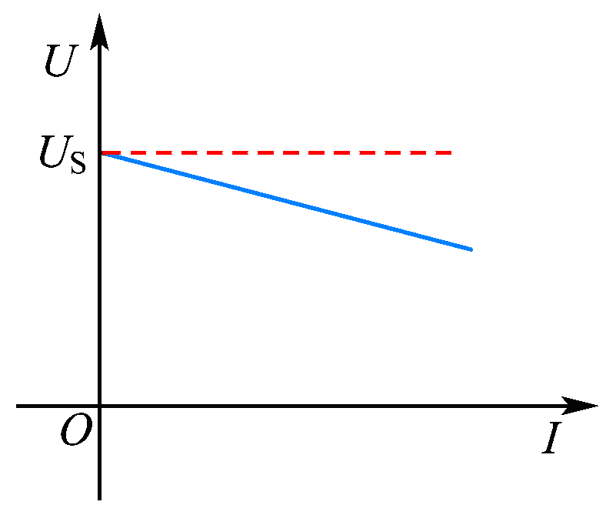
一个电源没有内阻，其端电压与负载电流的变化无关，为常数，则这个电源称为理想的电压源，用Us表示，它是一条与I轴平行的直线。电压源中电流的实际方向可以从电影的高电位流向低电位，也可以从低电位流向高电位。前者电压源吸收功率，后者电压源释放功率。通常用的稳压电源、发电机可视为理想的电压源。
（2）实际电压源
实际的电源都不会是理想的，总是有一定的内阻，因此，在电路分析时，对电源可以用一个理想的电压源与内阻相串联的电路模型——电压源来替代。
2.电流源
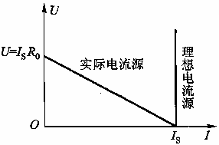
（1）理想电流源——恒流源
当一个电源的内阻为无穷大，其输出电流与负载的变化无关，为常数，则这个电源称为理想电流源，用Is表示。其外特性曲线是一条与纵轴U平行的直线。常用的光电池与一些电子器件构成的稳流器，可以认为是理想的电流源。
（2）电流源
理想电流源实际上是不存在。对于一个实际的电源，也可以用一个理想的电流源与内阻并联的电路模型——电流源来替代。
3.电源模型的连接
（1）n个电压源串联 可用一个电压源等效代替，其等效电压源为各个电压源电压代数和。若n个电压源并联，则并联的各个电压源电压必须相等，否则不能并联。
（2）n个电流源并联 可用一个电流源等效代替，其等效电流源为各个电流源电流代数和。若n个电流源串联，则串联的各个电流源电流必须相等，否则不能串联。
4.两种电源模型的等效变换
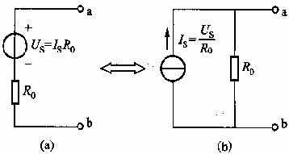
电压源与电阻串联的电路等效变换为电流源与电阻并联的电路时有，I_{S}=U_{S}/R₀。反之电流源与电阻并联的电路等效变换为电压源与电阻串联的电路时有U_{S}=I_{S}R₀。
在等效变换时还需注意：
（1）电流源电流的参考方向在电压源内部由负极指向正极。
（2）理想电压源的短路电流I_{S}为无穷大，理想电流源的开路电压U₀为无穷大.因而，理想电压源与理想电流源之间不能等效互换。
（3）与电压源并联的元件并不影响电压源的电压，对外电路，它可等效为一个理想电压源。但等效后电压源的电流并不等于变换前电压源的电流。
（4）与电流源串联的元件并不影响电流源的电流，对外电路，它可等效为一个理想电流源。但等效后电流源的电压并不等于变换前电流源的电压。
5.例题讲解
教材Ｐ18例2-2，例2-3.（略）

【巩固小结】 1．电阻串联与并联的特点
2．电流源与电压源等效变换的特点及注意事项

【课后练习】 教材Ｐ23 Ｔ1 Ｔ2 ； Ｐ24 Ｔ4

湖南现代汽车应用技术职业培训学校《电工基础》
单 元 教 案 首 页

2019 年10月13日第6周
课题：§2-3 支路电流法和叠加定理 课次：4
§2-4 戴维南定理
教学方法：讲授、讨论、启发 教具：多媒体
教学目的：
1．了解支路电流法求解电路的步骤，掌握支路电流法的计算方法；
2．了解叠加定理求解电路的步骤，掌握叠加定理的计算方法；
3．了解戴维南求解电路的步骤，掌握戴维南定理的计算方法
教学重点：
1．支路电流法的计算；
2．叠加定理的计算方法
3．戴维南定理的计算方法
教学难点：戴维南定理的计算方法
教学过程时间分配
复习旧课 8分钟
讲授新课 70分钟
巩固练习 10分钟
作业布置 2分钟
课后记：

教学过程设计
【复习旧课】
1．电阻混联等效变换
2．电压源与电流源等效变换
【新课传授】
一、支路电流法
1.支路电流法求解电路的步骤
(1)选取各支路电流的参考方向，以各支路电流为未知量。
(2)如电路中有n个节点、b条支路，按KCL列出（n-1）个独立的节点电流方程。
(3)选取回路，并选定回路的绕行方向按 KVL列出b -（n-1）个独立的回路电压方程。
(4)联立求解所列的方程组，即可计算出各支路电流。
2.支路电流法应用举例
教材Ｐ19例2-4 Ｐ20 例2-5
二、叠加定理
叠加定理是指几个电源同时作用的线性电路中，任一支路的电流（或电压）都等于电路中每一个独立源单独作用下在此支路产生的电流（或电压）的代数和。
1.叠加定理求解电路的步骤
(1)将几个电源同时作用的电路分成每个电源单独作用的分电路。
(2)在分电路中标注要求解的电流和电压的参考方向，对每个分电路进行分析，解出相应的电流和电压。
(3)将分电路的电流和电压进行叠加。
应用叠加定理时应注意：
（1）叠加原理只适用线性电路。它只能用来分析和计算线性电路的电流和电压。由于功率不是电流和电压的一次函数，所以不能用叠加原理来计算电路的功率。
（2）所谓某一电源单独作用，就是假设其余电源除去（简称除源）。电压源以短路线代替，电流源以开路代替。
（3）在对电路中电流或电压进行叠加时，要注意各支路电压或电流的参考方向。
2.叠加定理应用举例
教材Ｐ20例2-6 Ｐ21例2-7
三、戴维南定理
戴维南定理是指任何一个有源线性二端网络，对其外部电路而言，都可以用电压源与电阻串联的电路等效代替。电压源的电压等于有源线性二端网络的开路电压，电阻等于有源线性二端网络内部所有独立源作用为零时（电压源以短路代替，电流源以开路代替）的等效电阻。

1.戴维南定理求解电路步骤
(1)画出把待求支路从电路中移去后的有源线性二端网络。
(2)求有源线性二端网络的开路电压U_{OC}。
(3)求有源线性二端网络内部所有独立源作用为零时（电压源以短路代替，电流源以开路代替）的等效电阻R_{O}。
(4)画出戴维南等效电路，将待求支路连接起来，计算未知量。
2.戴维南定理应用举例
教材Ｐ22例2-8 例2-9
3.负载获得最大功率的条件
在测量、电子信息系统中，经常会遇到接在电源输出端或接在有源二端网络上的负载如何获得最大功率的问题。根据戴维南定理，有源二端网络可以简化为电源与电阻的串联电路来等效。如右图，负载的电流及接受的功率分别为：
I=U_{OC}/（R_{O}+R_{L}）

根据

可得出负载获得最大功率的条件是：$R_{L}=R_{0}$
最大功率为

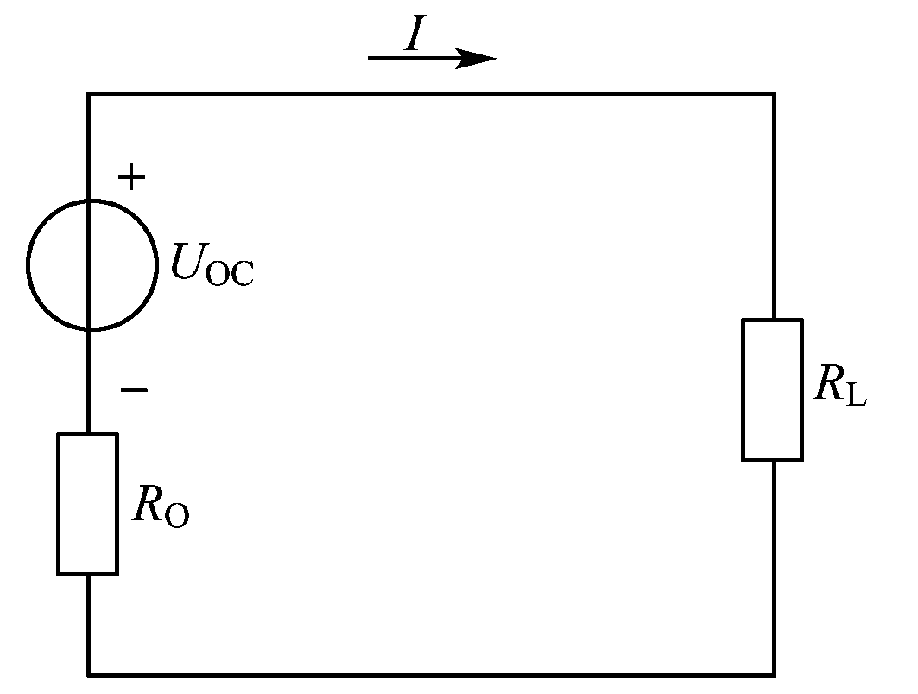
负载获得最大功率的条件称为最大功率传输定理，工程上将电路满足最大功率传输条件（R_{L} = R_{O}）称为阻抗匹配。在信号传输过程中，如果负载电阻与信号源内阻相差较大，常在负载与信号源之间接入阻抗变换器，如变压器、射极输出器等，以实现阻抗匹配，使负载从信号源获得最大功率。

【巩固练习】教材Ｐ25 Ｔ7 Ｔ9 T11

【作业布置】教材Ｐ23 Ｔ3 Ｐ25 Ｔ6 Ｐ26 Ｔ13 Ｔ16

